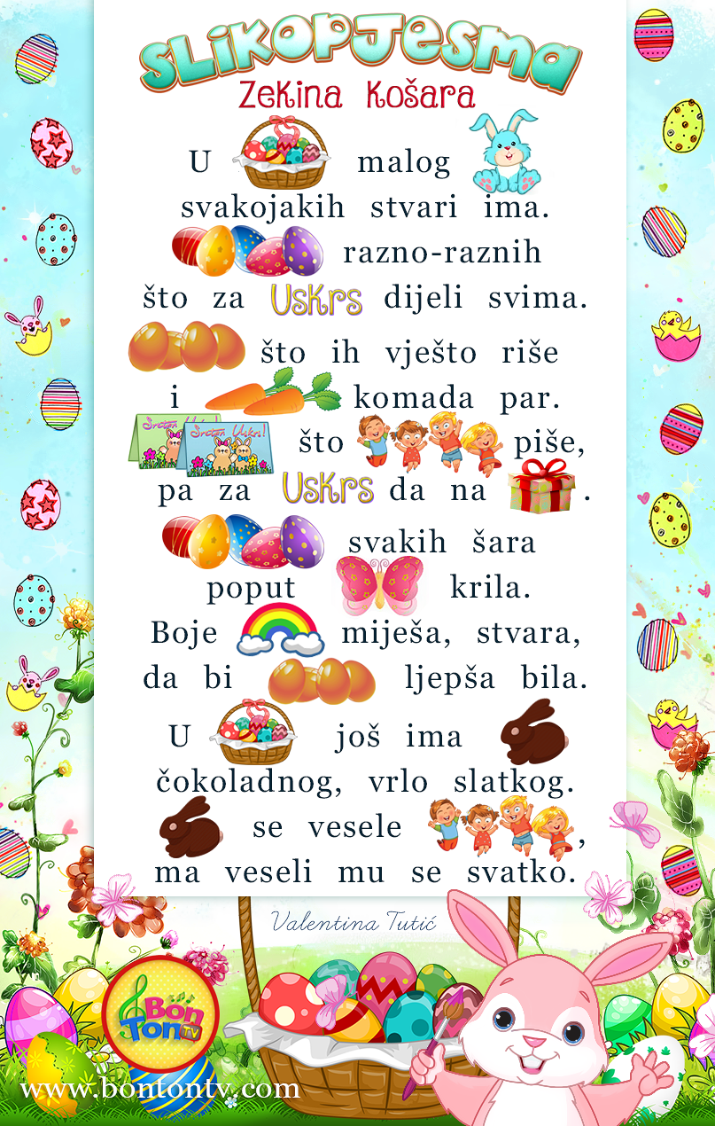
PROČITAJTE DJETETU PJESMU, MOŽE NEKOLIKO PUTA.
NAKON TOGA PROČITAJTE DJETETU PITANJA I NEKA POKUŠA NA NJIH SAMOSTALNO PDGOVORITI JEDNOSTAVNOM REČENICOM.
- O ČIJO KOŠARI SE GOVORI U PJESMICI? (O ZEKINOJ KOŠARI)
- ŠTO SVE ZEKO IMA U SVOJOJ KOŠARI? (ZEKO U KOŠARI IMA……. , NEKA NAVEDE BAREM DO TRI STVARI)
- ZA KOJI BLAGDAN TO DIJELI SVIMA? (ZA USKRS)

